Hoe werkt “DoedensOnline.nl”?
Heel eenvoudig! Als je bent ingelogd kom je op het hoofdscherm. Hier zie je bovenaan 4 onderwerpen:

We zullen deze punten één voor één bespreken.

1. Home
Als je hierop klikt dan kom je op de startpagina. Je ziet hier onmiddellijk de eerste regels van de laatste nieuwtjes.

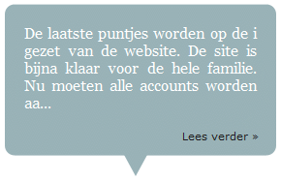
Per nieuwtje kan je “lees verder” aanklikken als je het nieuwtje verder wilt lezen. Je ziet dan het hele bericht en ook de eventuele reacties erop. Je kunt via “reactie plaatsen” hier zelf ook een reactie bij plaatsten

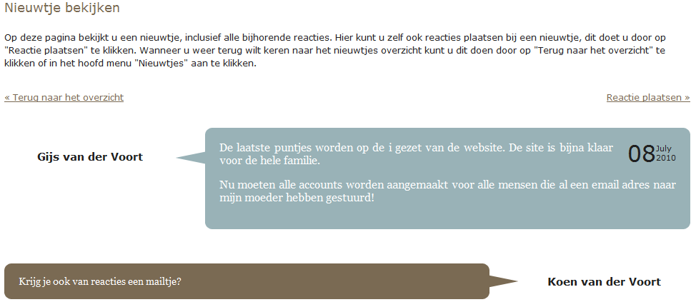

2. Nieuwtjes
Klik hierop en je vindt een overzicht van alle geplaatste nieuwtjes!

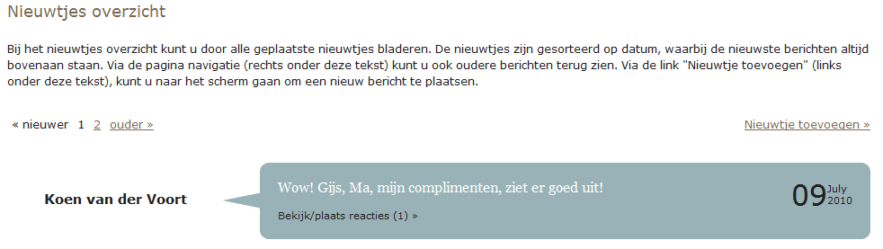

Je kan links boven in dit scherm naar nieuwtjes zoeken via de linkjes: ouder, nieuwer of per pagina nummer.
Om zelf een nieuwtje te plaatsen klik je op “nieuwtje toevoegen”. Dan kom je in dit scherm waar je je tekst gewoon in kan typen:

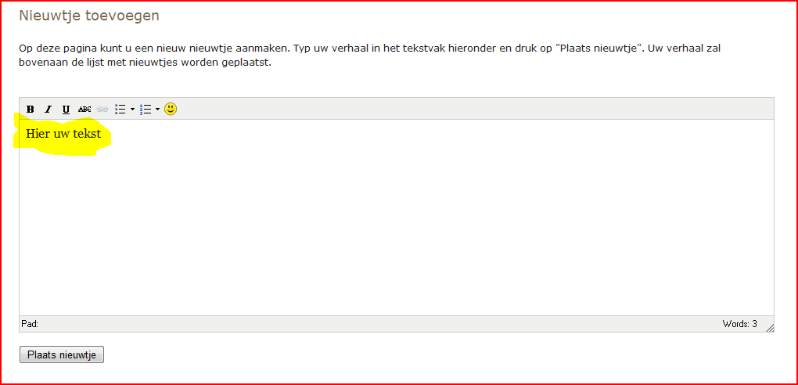

De woordjes Hier uw tekst kan je even weghalen door deze te selecteren en te deleten). Als het nieuwtje klaar is klik je op “plaats nieuwtje”. En dan zie je dit:


(Alleen dan natuurlijk met je eigen naam en eigen bericht!)

Wil je de tekst van een door jouw geplaatst bericht aanpassen, klik dan op de link aanpassen (rechts onderin uw bericht tekstballon), wil je het liever weer verwijderen dan klik je daar op! Je krijgt dan nog even een waarschuwing te zien waar je met ja of nee op kan antwoorden.
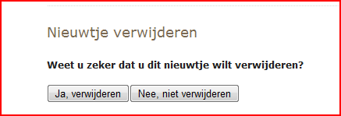

Reactie op een nieuwtje plaatsten: Links onder in de tekstballon van een nieuwtje kan je aanklikken of je alle reacties op dat nieuwtje wilt lezen, en/ of je zelf een reactie op dat nieuwtje wilt plaatsen…
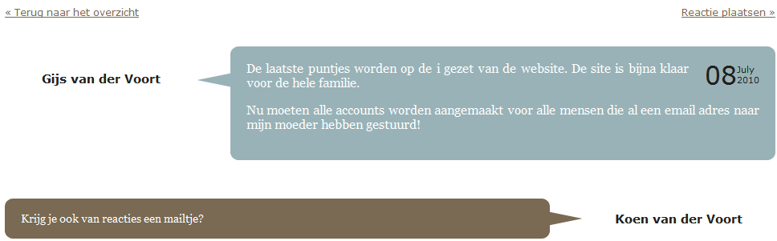
Het schrijven en plaatsen van een reactie gaat vervolgens op dezelfde manier als het plaatsen van een nieuwtje!

3. Instellingen
Hier kan je je persoonlijke gegevens aanpassen indien nodig (zal weinig voorkomen)

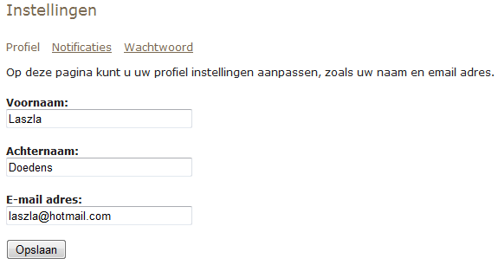

3. Uitloggen
Even doen als je klaar bent! Op deze manier zorg je er voor dat niet iemand anders kan werken onder jouw account. Links onder aanklikken: ja, log mij uit

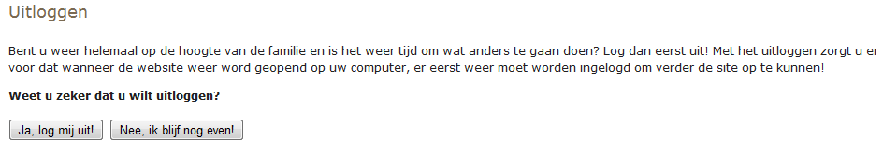

Een kind kan de was doen, toch? Heb je toch nog vragen en/of opmerkingen? Laszla en Gijs staan voor u klaar! Wij komen indien nodig ook langs bij jullie thuis…
072-5622352
06-50501843 (gijs)

